EDITORIAL DICIEMBRE

SANTA MARÍA, MADRE DE DIOS
Queridos amigos de ADMA:
Saludos cordiales a todos y deseos de felicidad para vosotros, para vuestras familias, vuestros amigos y a todos los hijos de María.
Nos vemos totalmente inmersos en este período litúrgico de Navidad. Y aunque el Niño Jesús es el centro del misterio de la Encarnación, está lleno de referencias marianas. Podemos afirmar que sin María no hay Navidad, porque ha sido Dios Padre quien ha elegido a una mujer para contactar y entrar en relación con todos nosotros, asumiendo nuestra condición humana, menos el pecado. Sin María no podemos celebrar la fiesta de la Sagrada Familia, que honramos anualmente el último domingo de diciembre. Una realidad que el papa Francisco quiere que se guarde, se cuide y se contemple son fe y devoción. Pero sin duda la fiesta mariana más importante de estos días es la solemnidad de Santa María, Madre de Dios, con la que iniciamos el año.
Esta es la primera fiesta mariana que aparece en la Iglesia occidental. La antiguedad de esta fiesta mariana se refleja en las pinturas, con el nombre de “María, madre de Dios” (Theotókos), que se han encontrado en las catacumbas en la ciudad de Roma.
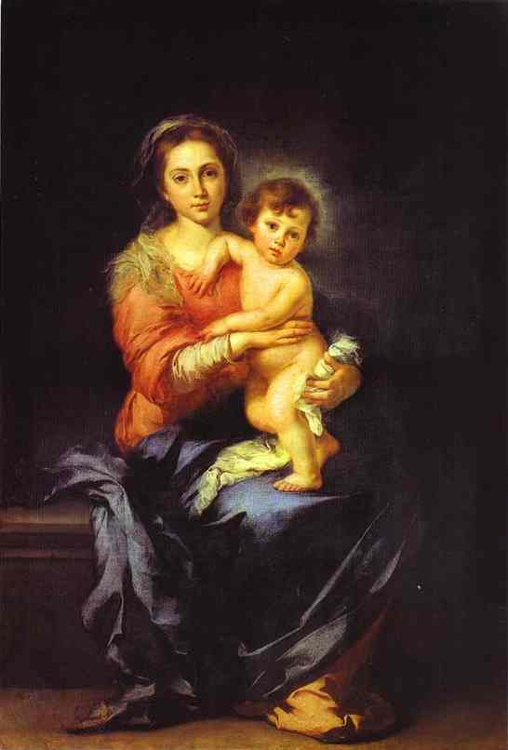
Más tarde en el rito romano, la fiesta se celebraba el día 1 de enero en la octava de Navidad, conmemorndo la circuncisión del Niño Jesús. Años más tarde la fiesta desapareció de la liturgia, pero en 1931, el papa Pío XI, con ocasión del decimo quinto Centenario del Concilio de Éfeso (431) instituyó nuevamente la fiesta mariana, fijándola el 11 de octubre, en memoria de este Concilio, en el que María Santísima fue solemnemente proclamada como la verdadera Madre de Cristo, que es el verdadero Hijo de Dios. Finalmente con la reforma del calendario – después del Concilio vaticano II– la fiesta fue trasladada al 1 de enero, con la misma importancia liturgia y solemnidad, con el título de Santa María, Madre de Dios.
De este modo, todos los católicos comienzan el año pidiendo la protección de la Virgen María.

¡Qué mejor modo de iniciar el año que admirando a María, como hicieron los pastores cuando llegaron ante la Sagrada Familia!
Admiración, porque la vida es un don que nos ofrece siempre la posibilidad de volver a comenzar.

Admiramos a la Madre de Dios: Dios es un Niño entre los brazos de una mujer que alimenta a su Creador. Esta imagen nos muestra a la Madre y al Niño tan unidos que parecen una sola cosa. Es el misterio de la comunión, que estamos invitados a experimentar en este nuevo año. Dios y el hombre siempre juntos; todos los hombres y María juntos siempre... esta es la buena noticia de comienzo del año: Dios no es un Señor lejano que mora solo en los cielos, sino el Amor encarnado, nacido como nosotros, de una madre para ser hermano de cada uno de nosotros, para hacernos cercanos a Dios; el Dios de la cercanía. Gracias a María, Jesús está en el seno de su Madre que es también nuestra Madre, y desde allí derrama su ternura sobre toda la humanidad.
Al comienzo del año pidamos a María la gracia de maravillarnos ante el Dios de la vida y del amor. Acojamos el misterio de la Madre de Dios sin temor, como el pueblo de Éfeso en tiempo del Concilio. Como ellos, aclamémosla como Madre de Dios”. Dejémonos proteger, abrazar y llevar de la mano por Ella.
Renato Valera, Presidente ADMA Valdocco.
Alejandro Guevara, Animador Espiritual ADMA Valdocco.

AUGURI DI SANTO NATALE DA PARTE DEL CONSEJO DE ADMA IN ITALIANO.
https://www.youtube.com/watch?v=g7Iy96rRtBE

FELIZ NAVIDAD DEL CONSEJO DE ADMA EN ESPAÑOL
https://www.youtube.com/watch?v=zRVRill5p2w&t=36s

MERRY CHRISTMAS FROM ADMA'S COUNCIL IN ENGLISH
https://www.youtube.com/watch?v=kUoEzFCfkDk

ITINERARIO FORMATIVO 2021-2022
Amor familiar, vocación y vida de santidad

NUESTRO AMOR COTIDIANO

1.-EL “CARIÑO” SALESIANO Y EL “HIMNO DE LA CARIDAD”
-El Sistema Preventivo de Don Bosco (Razón, Cariño, Religión) representa la esencia de la sabiduría pedagógica de Don Bosco y constituye el mensaje profético que ha dejado a nosotros y a toda la Iglesia. (P. Chávez, Aguinaldo 2013)
-La “amorevolezza” (=cariño) de don Bosco, entendida como bondad cercana y solícita, es uno de los rasgos que se considera más válidos hoy, tanto en los contextos cristianos como en los que viven jóvenes pertenecientes a otras religiones. No es sólo un principio pedagógico, sino que es elemento esencial de nuestra espiritualidad. (P. Chávez, Aguinaldo 2017)
-Esta “amabilidad”, que también se puede traducir como cariño, amor personalizado, no puede formar parte de ninguna estrategia familiar o educativa; o se actúa desde el corazón, o se finge que se quiere a alguien.
-Vale la pena que, a través del prisma del Sistema Preventivo, del “no con golpes, sino con cariño te los harás amigos” (sueño de los 9 años), que nos coloca como Familia Salesiana en situación privilegiada para entender más rápidamente las reflexiones del papa Francisco, nos acerquemos con atención al texto de la Encíclica.
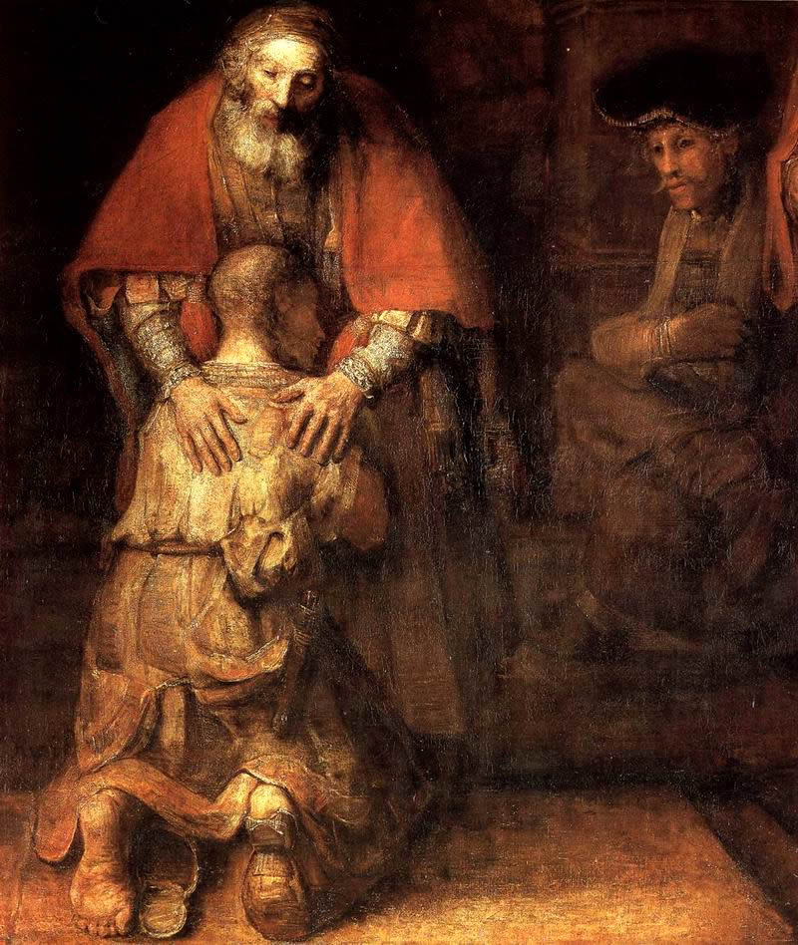
“Amoris Laetitia”, art. 90, empieza con el “Himno de la Caridad” de S. Pablo a los Corintios. Y sus reflexiones están hechas con ojos nuevos, es una reflexión actual y realista.
¡VALE LA PENA UNA LECTURA REPOSADA, CON CORAZÓN PREPARADO!
*Dice el himno de la caridad :
«El amor es paciente, es servicial;
el amor no tiene envidia, no hace alarde, no es arrogante, no obra con dureza,
no busca su propio interés, no se irrita, no lleva cuentas del mal,
no se alegra de la injusticia, sino que goza con la verdad.
Todo lo disculpa, todo lo cree, todo lo espera, todo lo soporta» (1 Co 13,4-7).

-Leyendo y contemplando esta maravillosa descripción de la caridad según el corazón de Cristo, Buen Pastor, resuenan en cualquier corazón salesiano, los ecos de los mensajes de Don Bosco: *Quien se sabe amado, también ama; i el que es amado lo consigue todo, especialmente de los jóvenes. *¿Por qué se quiere sustituir la caridad por la frialdad de un reglamento? …Esto pasa cuando necesariamente falta la familiaridad. (Carta de Roma) *La educación es cosa del corazón. (Carta de Don Bosco sobre los castigos)
-Esta es la grandeza y el secreto del éxito de Don Bosco como educador y fundador.

2.-¿CUÁL ES EL SENTIDO DEL HIMNO DE LA CARIDAD, PARA APLICARLO A CADA FAMILIA?
El Papa empieza comentando la palabra “paciencia”.
-Tener paciencia no es dejar que nos maltraten continuamente, o permitir que nos traten como objetos. Tenemos un problema cuando exigimos que las relaciones sean celestiales o que las personas sean perfectas, o cuando nos colocamos en el centro y esperamos que sólo se cumpla la propia voluntad.
-El amor no es sólo un sentimiento, sino que se debe entender como «hacer el bien». «El amor se debe poner más en las obras que en las palabras» (San Ignacio)
¿Cómo sanar la envidia?
-Mirando al otro con la mirada de Dios Padre, que nos regala todo «para que lo disfrutemos» (1 Tm 6,17). Si somos envidiosos y arrogantes perdemos el sentido de la realidad. Me considero más grande de lo que soy, más «espiritual» o «sabio». Pero, a veces ocurre lo contrario: los supuestamente más adelantados dentro de su familia, se vuelven arrogantes e insoportables. Para poder comprender, disculpar o servir a los demás de corazón, es indispensable sanar el orgullo y cultivar la humildad. … «el que quiera ser el primero entre vosotros, que sea vuestro servidor» (Mt 20,27).
¡Y la Amabilidad!
-Comenta el Papa Francisco, en total sintonía con el mensaje del Sistema Preventivo: Ser amable es el estilo del cristiano. El que ama es capaz de decir palabras de aliento, que reconfortan, que consuelan, que estimulan. Jesús decía a las personas: «¡Ánimo hijo!» (Mt 9,2). «¡Qué grande es tu fe!» (Mt 15,28). «¡Levántate!» (Mc 5,41). «Vete en paz» (Lc 7,50). «No tengáis miedo» (Mt 14,27). Aprendamos en familia el lenguaje de Jesús.
Hemos de fortalecer el desprendimiento, saber perdonar
-Santo Tomás de Aquino ha explicado que «pertenece más a la caridad querer amar que querer ser amado”. Por eso, el amor puede ir más allá de la justicia y desbordarse gratis, «sin esperar nada a cambio» (Lc 6,35), hasta llegar al amor más grande, que es «dar la vida» por los demás (Jn 15,13).
-La irritación nos coloca a la defensiva ante los otros, como si fueran enemigos molestos. ¡Cómo resuena aquí la descripción que hace un joven alumno sobre Don Bosco: La amabilidad de DB, su rostro sereno, su habitual sonrisa, predisponían los corazones e inspiraban respeto y confianza. Los jóvenes iban a DB porque con él estaban a gusto y sabían que estaba sólo para ellos, como si hubiese nadie más en el mundo.
-Por ello, nunca hay que terminar el día sin hacer las paces en la familia. Y, «¿cómo debo hacer las paces?” ¿Ponerme de rodillas? ¡No! Sólo un pequeño gesto, algo pequeño, y vuelve la armonía familiar. Basta una caricia, sin palabras.
-Y saber perdonar. No dejar lugar al rencor, “no tomar cuenta del mal”, nada de “lo llevo anotado”. El problema es que a veces se le da a todo la misma gravedad. Entonces, poder culpar a otros se convierte en un falso alivio. Hace falta incluso perdonarse, para perdonar a los demás….Pero esto supone la experiencia de ser primero perdonados por Dios…
La familia ha de ser el lugar donde celebramos las alegrías de la vida
-El amor se regocija con la verdad. Es decir, se alegra con el bien del otro. Eso es imposible para quien necesita estar siempre comparándose o compitiendo, incluso con el propio cónyuge, hasta el punto de alegrarse secretamente por sus fracasos. La familia debe ser siempre el lugar donde alguien, que logra algo bueno en la vida, sabe que allí lo van a celebrar con él.
-“todo lo disculpa” o sea, sabe guardar silencio sobre lo malo que puede haber en otra persona. Todos somos una compleja combinación de luces y de sombras. El otro no es sólo eso que a mí me molesta. Es mucho más que eso. Por eso, no le exijo que su amor sea perfecto para valorarlo. Me ama como es y como puede, con sus límites. El amor convive con la imperfección, la disculpa, y sabe guardar silencio ante los límites del ser amado.
El amor familiar confía, espera y soporta todo
-El amor confía, renuncia a controlarlo todo, a dominar. Una familia donde siempre se vuelve a confiar a pesar de todo, hace que espontáneamente se rechacen el engaño, la falsedad o la mentira.
- la esperanza incluye la certeza de una vida más allá de la muerte. Esa persona, con todas sus debilidades, está llamada a la plenitud del cielo. Eso nos permite contemplar a esa persona con una mirada sobrenatural, a la luz de la esperanza…
* Esto me recuerda aquellas palabras de Martin Luther King: «La persona que más te odia, tiene algo bueno en él; incluso la nación que más odia, tiene algo bueno en ella; incluso la raza que más odia, tiene algo bueno en ella. Y cuando llegas al punto en que miras el rostro de cada hombre y ves muy dentro de él lo que la religión llama la “imagen de Dios”, comienzas a amarlo “a pesar de”. La persona fuerte es la persona que puede romper la cadena del odio, la cadena del mal…
PARA EL DIÁLOGO
*¿Qué reflexión del Papa te ha llamado más la atención por su originalidad?
*¿Cuál te ha interpelado de manera especial porque afecta a tus propias actitudes? ¿Qué piensas hacer entonces?
*¿Te parece exagerado afirmar que el ideal cristiano del amor tiene un carácter claramente contracultural?
*¿Cómo podemos ser testimonio de este amor en una sociedad profundamente marcada por el egoísmo?
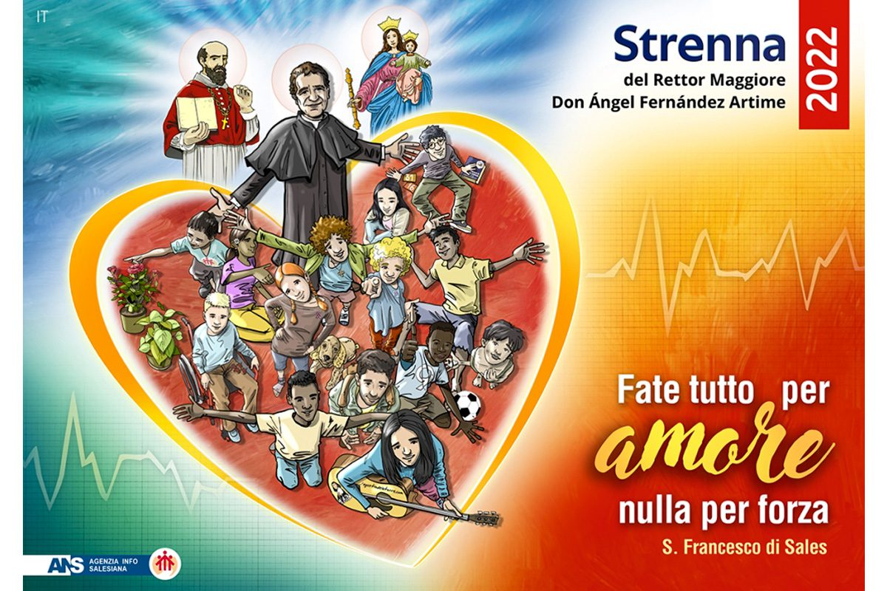

CONOCERNOS – ADMA SAO PAOLO (Brasil)

También en los tiempos difíciles y de gran prueba como los que estamos viviendo, la Asociación de María Auxiliadora permanece viva y activa y vive días de gracia y de muchas oportunidades de conversión.
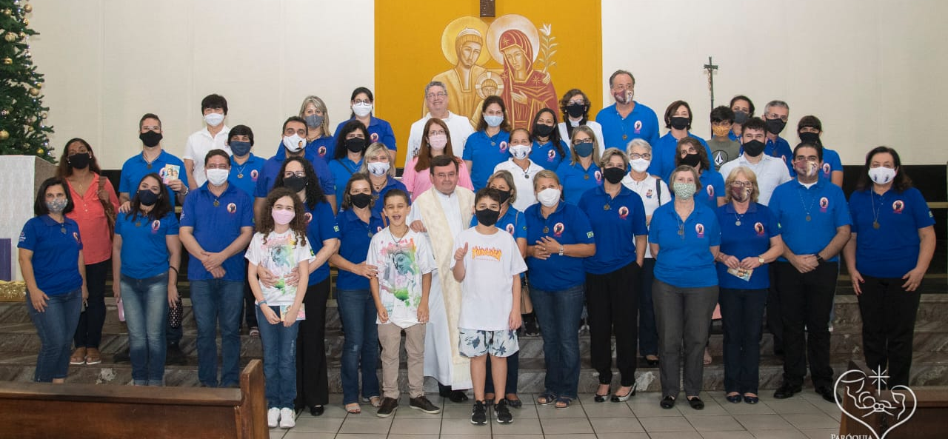

Al pertenecer a ADMA nos hacemos testigos del amor de la Virgen y nos debemos comprometer a hacerla conocer y amar. La Virgen nos ha invitado a formar parte de esta Asociación especial que lleva su nombre, a la que hemos dado una respuesta generosa y entusiasta y tenemos que perseverar.
Nos comprometemos a inspirar nuestra conducta espiritual en la actitud de María, a hacer de nuestra vida una adoración de Dios. Como ella la Virgen de la escucha, permanecemos a la escucha de la Palabra de Dios para anunciarla con nuestra vida, en la participación en la vida litúrgica, en la Eucaristía y en el sacramento de la Reconciliación.

Como fin propio y característico de ADMA hemos participado como grupo, en las misas de los 24 de cada mes, en la formación mensual que ha sido online en las varias plataformas digitales que hemos aprendido a manejar, en la adoración al Santísimo los jueves, en las visitas del Capellán de la Virgen a las casas de los socios, al rezo del santo Rosario en las plazas y de las Mil Avemarías por las vocaciones sacerdotales y religiosas y en la colaboración en la vida de la comunidad parroquial y en el servicio social.

Ha sido un tiempo de grandes desafíos pero hemos intentado tener la oración como fuente de vida y de esperanza, imitando a María en la espiritualidad de la vida cotidiana; hemos tratado de cultivar en nuestras familias y lugares en los que vivimos un clima cristiano de acogida y solidaridad con los enfermos y sobre todo con aquellos que han tenido la triste experiencia del COVID en sus familias.
Procuramos aumentar nuestra atención a los jóvenes de ADMA-Jóvenes, y a los niños de ADMA, en este difícil momento de carencia material y afectiva, estando siempre unidos en su camino y en sus dificultades.
En la Provincia de San Pablo tenemos 22 grupos, entre los cuales ADMA adultos, ADMA jóvenes y ADMA Niños.
Claudio Motta, delegato provinciale de ADMA SP, para el período 2022-2025.
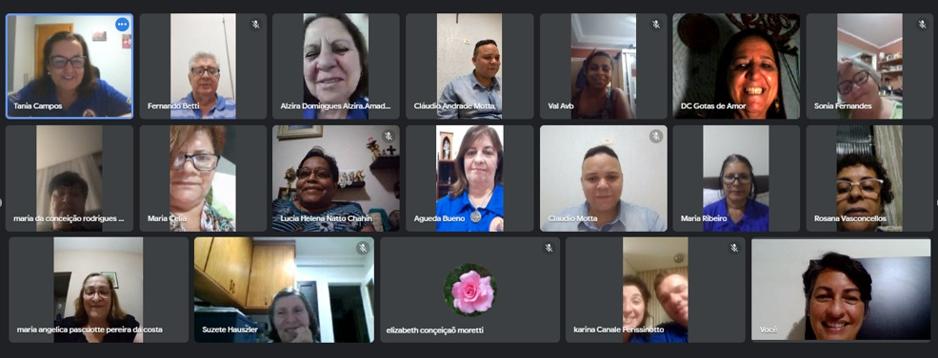

REGLAMENTO

EL REGLAMENTO DE LA ASOCIACIÓN DE MARÍA AUXILIADORA

PARA PROFUNDIZAR Y ACTUALIZAR NUESTRA IDENTIDAD

ARTÍCULO 5 – PARTICIPACIÓN EN LOS BIENES ESPIRITUALES (SEGUNDA PARTE)

Come hemos visto en el artículo anterior, los asociados participan de las indulgencias y de los bienes espirituales propios de los de la Familia Salesiana,
A tal fin, “es necesario y suficiente estar válidamente aceptados y no dimitidos legítimamente de la Asociación” (can. 306): bajo el manto de la única y común Madre, María Auxiliadora, formamos parte viva del Cuerpo místico de Cristo, en una comunión de gracia y de solidaridad espiritual que permite experimentar la fuerza de la Comunión de los Santos.

“Además, los asociados, gozan de los frutos del culto y de las oraciones que se elevan desde la Basílica de María Auxiliadora de Turín y en las iglesias donde está erigida la Asociación”. Por tanto el camino de gracia y de fe de cada uno se convierte en ventaja de todos y la fuerza de la oración recíproca, por intercesión de la Auxiliadora, es fuente de gracia en la vida de cada día, particularmente en situaciones de sufrimiento y de dificultad.

La relación que se origina se convierte en unidad que continúa hasta después de la muerte: “Cuando muere un asociado, los miembros de su grupo son invitados a participar en una Eucaristía en sufragio por él”. Creemos en la especial protección de María Auxiliadora precisamente “en la hora de la muerte” y nos confiamos a la misericordia de Dios: la oración de sufragio halla en la celebración de la Eucaristía la mayor eficacia porque es, al mismo tiempo, sacrificio de adoración, de acción de gracias, de expiación de los pecados, de petición de gracias.

Todos los miembros están llamados a compartir los gozos, las esperanzas, y también las dificultades y desafíos del mundo actual, sintiéndose unidos a la Familia Salesiana, en comunión de oraciones, para la promoción y defensa de la fe.

Andrea y María Adele Damiani

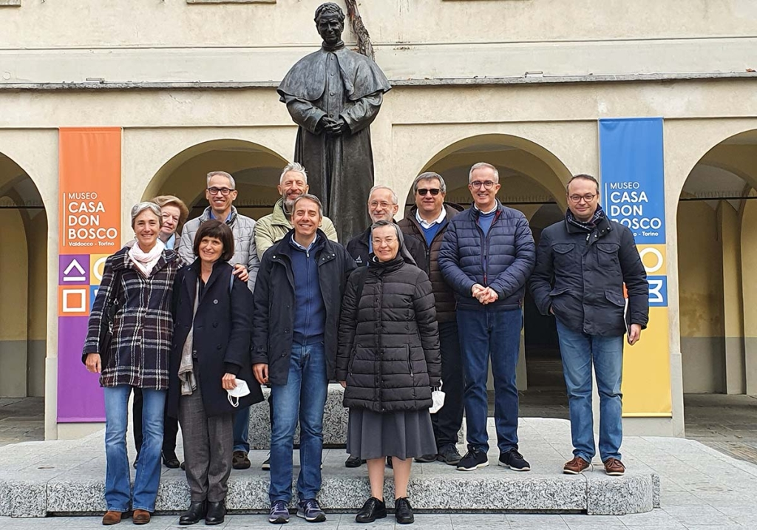
CRÓNICA DE FAMILIA

En Turín, Italia – noviembre de 2021 - Sábado 13 de noviembre se ha celebrado en Valdocco el primer encuentro del nuevo Consejo de la Asociación de María Auxiliadora (ADMA), elegido el 24 de octubre, en el trascurso de la Jornada mariana número 31. El nuevo Consejo, presidido por Renato Valera, se ha reunido y comenzado a trabajar en la línea preparada por el Consejo saliente , que como “herencia” y regalo, ha dejado una reflexión sobre el camino de la Asociación en estos cuatro últimos años y sobre lo que importa preservar, lo que importa crecer, los puntos de atención y proyectos asumidos. Amplia resonancia ha tenido entre los nuevos Consejeros al evidenciar aspectos importantes para toda la Asociación, en Valdocco y en el mundo entero: consagración a María, centralidad del camino de fe basados en las dos columnas de la Eucaristía y María, sencillez en el estilo y en la organización, centralidad de la comunión en las relaciones, la acogida, la importancia de la oración y de la formación, el acompañamiento de las familias y de los jóvenes con sus familias, la atención a los débiles y a la dimensión popular, el refuerzo de la identidad y del carisma salesiano. Además se han distribuido las tareas entre los nuevos Consejeros, en una óptica de servicio a la misión.
Presidente: Renato Valera - Vicepresidente: Chiara Audasso - Tesorero: Paolo Peirone - Secreteria: Maria Pia Gallo – Consejera para la comunicación: Chiara Audasso – Consejero para la pastoral juvenil y la familia: Beppe Sardella – Consejero para la formación: Tullio Lucca – Consejero para la animación y promoción de ADMA a nivel mundial: Giovanni Scavino – Consejero para la coordinación y la animación de las realidades locales ADMA Italia: Paolo Peirone – Consejeros para la animación de ADMA local en Valdocco: Tullio Lucca, Luciana Bianchetti – De este modo, cada Consejero tendrá una especial atención y responsabilidad en un ámbito específico, pudendo implicar a otros miembros de la Asociación, de modo que formen equipo de trabajo y ayuden cada vez más a la Asociación a crecer en la fe, en el amor a María y en el servicio a los hermanos. Los miembros seglares de Consejo están, además, acompañados por:
Don Alejandro Guevara, SDB – Animador mundial de la Asociación
Don Roberto Carelli, SDB – Acompañamiento pastoral y familiar y formación
Suor Lucrecia Uribe, FMA – Delegada mundial de ADMA
Suor Marilena Balcet, FMA – Delegada Piamonte FMA

